花蓮縣立壽豐國民中學113學年第二學期第三次段考七年級數學科題目卷

範圍：第二冊4-1~5 班級：_____班 座號：______ 姓名：__________________

※題目卷2頁，答案卷1頁，共3頁。請記得將答案填寫到第3頁答案卷！※

1. **選擇題**
2. 下列何者是不等式－5*x*＋4 $≥$－3的解？

(A) 1　　(B) 2　 　(C) 3　　 (D) 4 。

1. 若*x*為整數，且滿足不等式3*x*－7＞3－*x*，則2*x*＋5之值可能為下列哪一個數？

(A) 9　　(B) 10　　(C) 12　　(D) 13。

1. 下列圖形中，對稱軸數量最多的是哪一個圖形？

(A) 長方形 (B) 等腰三角形 (C) 正方形 (D) 菱形。

1. 下列敘述何者錯誤？

(A) 平均數會受非常大或非常小的極端數值所影響

(B) 中位數的值不一定在此組資料中

(C) 一組資料中，最大的數值稱為眾數

(D) 一組資料中有25筆數值，則中位數是由小到大排列的第13筆資料。

1. 七年仁班數學小老師登記10位同學的數學分數，由小到大依序為：35、45、55、70、70、70、86、91、98、100。後來發現35分的同學應該更正為75分才對。則下列何者不會改變？

(A) 眾數 (B) 中位數 (C) 平均數 (D) 三者皆不改變。

1. 下表是壽豐國中調查學生視力的列聯表，全體學生視力不良的百分率是多少？

|  |  |  |  |
| --- | --- | --- | --- |
| 視力  性別 | 正常 | 不良 | 合計 |
| 男 | 40 | 60 | 100 |
| 女 | 30 | 70 | 100 |
| 合計 | 70 | 130 | 200 |

(A) 35% (B) 60% (C) 65% (D) 70%。

1. 柏恩將班上數學成績製作數學成績次數分配折線圖，如**圖一**所示。根據此圖，判斷下列哪一個敘述是錯誤的？

(A) 在60〜70分之間的人數有12人 (B) 在60〜90分之間的人數占全班的75％

(C) 全班共有40人 (D) 未滿80分的人數占全班的75％ 。

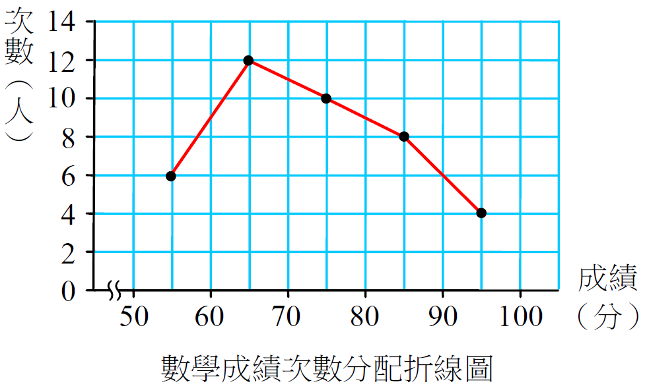 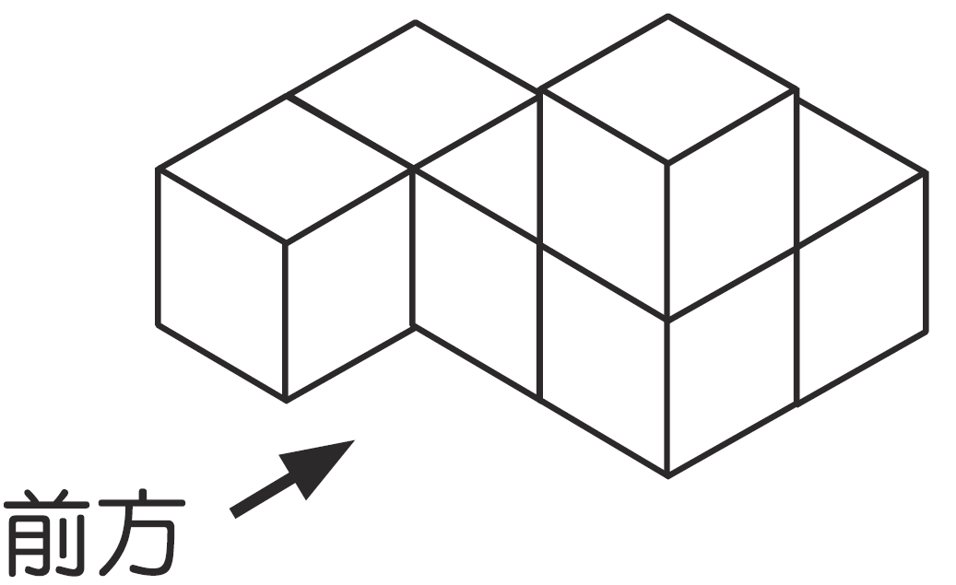

**圖一 圖二**

1. 如**圖二**，采蓁拿6塊正方體積木堆成一個立體圖形，則下列何者是它的上視圖？

(A) (B) (C) (D)

※背面尚有試題！※

1. 豐中飲料店舉辦同款飲料「三人同行一人半價」促銷活動，暐澄與兩位同學想參加此活動，共帶了200元。請問他們最多可以點多少元的飲料？

(A) 70元　　(B) 80元　 　(C) 90元　　 (D) 100 元。

1. 豐富計程車之計費方式如下：1公里內70元。超過1公里，每300公尺加收5元。不足300公尺者以300公尺計算。芳語今天搭計程車從家中到學校共*x*公里，花了150元。則*x*的範圍應為何？

(A) 5.2 ≤ *x* ≤ 5.5 (B) 5.5 ≤ *x* ≤ 5.8 (C) 5.2< *x* ≤ 5.5 (D) 5.5< *x* ≤ 5.8 。

1. **填充題**
2. 設 *a*＞*b*，將下列各題填入適當的不等號：

(1) *a*＋5【 ① 】*b*＋5。

(2)－100*a*【 ② 】－100*b*。

1. 如右圖，請寫出右圖所表示的*x*的不等式【 ③ 】。 
2. 解一元一次不等2*x*＋115*x*＋8的解為【 ④ 】。
3. 平面上不共線的相異5點可決定【 ⑤ 】條直線。
4. 某校七年禮班有40位同學，數學成績的次數分配直方圖如下，其中的一部分被汙損了，回答下列問題：



(1) 40～50分有【 ⑥ 】人。

(2) 60分以上的人數占全班的百分率為【 ⑦ 】%。

1. 已知 $\overline{AB}$ 的垂直平分線*L*交 $\overline{AB}$ 於*M*點，若 $\overline{AM}$ = 8公分，則 $\overline{AB}$ 為【 ⑧ 】公分。
2. 湘芸將一正方形紙片畫分成16個相同的小正方形，且下圖為她將其中四個小正方形塗成灰色的情形。若湘芸想再將一小正方形塗成灰色，使此紙片上的灰色區域成為線對稱圖形，則此小正方形的位置為何？

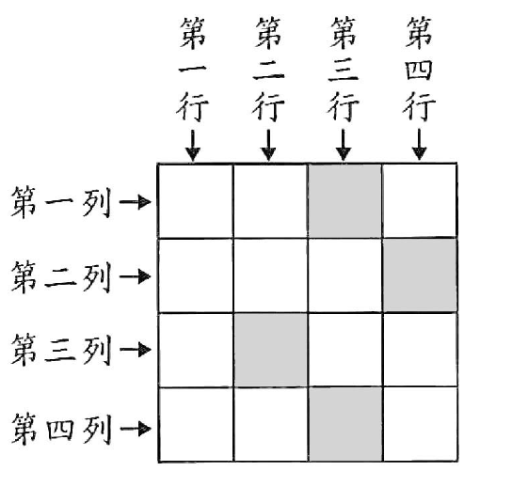

答：第【 ⑨ 】列，第【 ⑩ 】行。

1. **計算題**

**計算題請直接在答案卷作答！**

※試題到此結束，請細心檢查，並將答案寫到答案卷！※

花蓮縣立壽豐國民中學113學年第二學期第三次段考七年級數學科答案卷

範圍：第二冊4-1~5 班級：_____班 座號：______ 姓名：________________

※選擇題、填充題聯合計分：答對7題每題6分，再答對7題每題4分，再答對6題每題3分，共88分※

1. **選擇題**

|  |  |  |  |  |  |  |  |  |  |
| --- | --- | --- | --- | --- | --- | --- | --- | --- | --- |
| 1 | 2 | 3 | 4 | 5 | 6 | 7 | 8 | 9 | 10 |
|  |  |  |  |  |  |  |  |  |  |

1. **填充題**

|  |  |  |  |  |
| --- | --- | --- | --- | --- |
| ① | ② | ③ | ④ | ⑤ |
|  |  |  |  |  |
| ⑥ | ⑦ | ⑧ | ⑨ | ⑩ |
|  |  |  |  |  |

1. **計算題（共12分）**

|  |  |
| --- | --- |
| 1. 解不等式 ，並圖示其解。   （3分，未用尺作圖不予計分） | 1. 某班級的段考成績如下：60、61、70、80、80、85、90、90、91、93，回答下列問題： 2. 眾數是多少？（1分） 3. 中位數是多少？（2分） 4. 平均數是多少？（2分） |
| 1. 醫師今天共看了20位病人，而下面數據是醫生看診時間的統計資料。2、6、10、13、4、5、5、18、11、9、9、9、12、22、6、7、7、14、18、4（單位：分鐘），請回答下列問題。   (1)利用上面的資料完成看診時間的次數分配表。（2分）  (2)承(1)，繪製看診時間的次數分配折線圖。（2分，未用尺作圖不予計分） | |
| |  |  | | --- | --- | | 看診時間（分鐘） | 次數（人） | | 0～5 |  | | 5～10 |  | | 10～15 |  | | 15～20 |  | | 20～25 |  | | 合計 | 次數分配表 | |  |

花蓮縣立壽豐國民中學113學年第二學期第三次段考七年級數學科解答卷

範圍：第二冊4-1~5 班級：_____班 座號：______ 姓名：________________

※選擇題、填充題聯合計分：答對7題每題6分，再答對7題每題4分，再答對6題每題3分，共88分※

1. **選擇題**

|  |  |  |  |  |  |  |  |  |  |
| --- | --- | --- | --- | --- | --- | --- | --- | --- | --- |
| 1 | 2 | 3 | 4 | 5 | 6 | 7 | 8 | 9 | 10 |
| A | D | C | C | A | C | D | A | B | D |

1. **填充題**

|  |  |  |  |  |
| --- | --- | --- | --- | --- |
| ① | ② | ③ | ④ | ⑤ |
| > | < | $x≥-2$ | $$x≤1$$ | 10 |
| ⑥ | ⑦ | ⑧ | ⑨ | ⑩ |
| 1 | 70 | 16 | 二 | 一 |

1. **計算題（共12分）**

|  |  |
| --- | --- |
| 1. 解不等式 ，並圖示其解。   （3分，未用尺作圖不予計分）  (1分)  (1分)  作圖正確得1分 | 1. 某班級的段考成績如下：60、61、70、80、80、85、90、90、91、93，回答下列問題： 2. 眾數是多少？（1分） 3. 中位數是多少？（2分） 4. 平均數是多少？（2分） 5. 80和90 (1分) 6. 102=5，選5和6， (1分)   故 。 (1分)   1. 60+61+70+80+80+85+90+90+91+93=800， (1分)   800 $÷$ 10=80。 (1分) |
| 1. 醫師今天共看了20位病人，而下面數據是醫生看診時間的統計資料。2、6、10、13、4、5、5、18、11、9、9、9、12、22、6、7、7、14、18、4（單位：分鐘），請回答下列問題。   (1)利用上面的資料完成看診時間的次數分配表。（2分）錯1-3格扣1分，3格以上扣2分  (2)承(1)，繪製看診時間的次數分配折線圖。（2分，未用尺作圖不予計分）點或線錯誤扣1分，直到扣完 | |
| |  |  | | --- | --- | | 看診時間（分鐘） | 次數（人） | | 0～5 | 3 | | 5～10 | 9 | | 10～15 | 5 | | 15～20 | 2 | | 20～25 | 1 | | 合計 | 20  次數分配表 | |  |